Ngày soạn: ....../...../.....
Ngày dạy: ....../...../......

TIẾT......: NAM QUỐC SƠN HÀ
(SÔNG NÚI NƯỚC NAM)
I. Mục tiêu
1. Kiến thức
- Cảm nhận được tinh thần, khí phách của dân tộc qua bài thơ Nam quốc sơn hà.
2. Năng lực
a. Năng lực chung:
- Năng lực giải quyết vấn đề, năng lực tự quản bản thân, năng lực giao tiếp, năng lực hợp tác...
b. Năng lực riêng:
- Năng lực thu thập thông tin liên quan đến văn bản Nam quốc sơn hà
- Năng lực nhận diện các yếu tố hình thức và nội dung của văn bản.
3. Phẩm chất:
- Giúp HS nâng cao tinh thần yêu nước, có trách nhiệm đối với những vấn đề của cộng đồng.
II. Thiết bị dạy học và học liệu
1. Chuẩn bị của GV
- Kế hoạch bài dạy
- Phiếu bài tập, trả lời câu hỏi
- Tranh ảnh về nhà văn, tác phẩm
- Bảng phân công nhiệm vụ cho học sinh hoạt động trên lớp
- Bảng giao nhiệm vụ học tập cho học sinh ở nhà.
2. Chuẩn bị của HS: SGK, SBT Ngữ văn 8 tập 1, soạn bài theo hệ thống câu hỏi hướng dẫn học bài, vở ghi.
III. Tiến trình dạy học
Hoạt động 1: Khởi động
a. Mục tiêu: Tạo hứng thú cho HS, thu hút HS sẵn sàng thực hiện nhiệm vụ học tập của mình. HS khắc sâu kiến thức nội dung bài học.
b. Nội dung: HS chia sẻ kinh nghiệm của bản thân.
c. Sản phẩm: Nhận thức và thái độ học tập của HS.
d. Tổ chức thực hiện:
GV cho HS xem video Bác Hồ đọc bản Tuyên Ngôn độc lập và yêu cầu HS: Nêu cảm nghĩ của em sau khi xem video trên.
- GV dẫn dắt vào bài mới: Bản “Tuyên ngôn Độc lập” mà các em vừa lắng nghe là kết quả của bao nhiêu máu đã đổ, bao nhiêu tính mệnh đã hi sinh của những con người anh hùng Việt Nam trong nhà tù, trong trại tập trung trong những hải đảo xa xôi, trên máy chém, trên chiến trường. Trong lịch sử văn học nước nhà, còn có một tác phẩm nữa được coi là bản tuyên ngôn độc lập đầu tiên của dân tộc Việt Nam. Đó là bài thơ “Nam quốc sơn hà”. Cô mời các em cùng tìm hiểu.
Hoạt động 2: Hình thành kiến thức
Hoạt động 1: Đọc - tìm hiểu chung
a. Mục tiêu: Nắm được thông tin về tác giả, tác phẩm.
b. Nội dung: HS sử dụng SGK, chắt lọc kiến thức để trả lời câu hỏi.
c. Sản phẩm học tập: HS tiếp thu kiến thức và câu trả lời của HS.
d. Tổ chức thực hiện:
HOẠT ĐỘNG CỦA GV – HS | DỰ KIẾN SẢN PHẨM
Thao tác 1: đọc- chú thích  Bước 1: Chuyển giao nhiệm vụ  - GV hướng dẫn HS cách đọc, yêu cầu HS đọc bài.  - HS tiếp nhận nhiệm vụ.  Bước 2: HS trao đổi thảo luận, thực hiện nhiệm vụ  - HS thực hiện nhiệm vụ.  Bước 3: Báo cáo kết quả và thảo luận  - HS theo dõi sgk  - GV quan sát, hỗ trợ  Bước 4: Đánh giá kết quả thực hiện hoạt động  - GV nhận xét, đánh giá  Thao tác 2: Tìm hiểu về tác giả, tác phẩm  Bước 1: Chuyển giao nhiệm vụ  - GV yêu cầu HS tìm hiểu về tác giả và tác phẩm (thể loại, hoàn cảnh ra đời, nhan đề, bố cục)  - HS tiếp nhận nhiệm vụ.  Bước 2: HS trao đổi thảo luận, thực hiện nhiệm vụ  - HS thực hiện nhiệm vụ.  Bước 3: Báo cáo kết quả và thảo luận  - HS trả lời câu hỏi  - GV gọi HS khác nhận xét, bổ sung câu trả lời của bạn.  Bước 4: Đánh giá kết quả thực hiện hoạt động  - GV nhận xét, đánh giá, chốt kiến thức  GV tổ chức cho HS thảo luận nhanh: Bài thơ được coi là bản “tuyên ngôn độc lập” đầu tiên của đất nước ta. Em hiểu thế nào là bản “tuyên ngôn độc lập”?  Bài thơ được coi là bản “tuyên ngôn độc lập” đầu tiên của đất nước ta. Em hiểu thế nào là bản “tuyên ngôn độc lập”?  GV gợi ý: “Tuyên ngôn độc lập” là lời tuyên bố về chủ quyền của đất nước, của dân tộc và khẳng định không một thế lực nào được phép xâm phạm vào quyền độc lập ấy.  Giới thiệu bản “Tuyên ngôn độc lập” của Chủ tịch Hồ Chí Minh và “Bình Ngô đại cáo” của Nguyễn Trãi | I. Đọc- Tìm hiểu chung  1. Đọc  Giọng đọc hào hùng, đanh thép, tự hào về dân tộc.  2. Tìm hiểu chung  a. Tác giả:  - Hiện chưa rõ tác giả. Nhiều tài liệu cho là của Lý Thường Kiệt.  + Theo sách “Lĩnh Nam chích quái” bài thơ được một vị thần ngâm đọc khiến cho quân Tống hoảng sợ, giúp vua Lê Đại Hành đánh bại quân xâm lược năm 981.  + Theo sách “Đại Việt sử kí toàn thư”, khi Lý Thường Kiệt chặn đánh quân Tống bên sông Như Nguyệt năm 1076, bài thơ đã vang lên trong đền thờ thần sông là Trường tướng quân. Sau đó quân Tống thảm bại đúng như lời trong bài thơ.  b. Tác phẩm  - Thể loại: Thất ngôn tứ tuyệt Đường luật  - Hoàn cảnh ra đời: Trong cuộc kháng chiến chống Tống bên sông Như Nguyệt (1076)  - Nhan đề:  Bài thơ vốn không có nhan đề. Tên gọi “Nam quốc sơn hà” là do những người biên soạn cuốn sách “Hợp tuyển thơ văn Việt Nam”, tập 2 (NXB Văn học, Hà Nội, 1976) đặt, lấy từ bốn chữ đầu tiên của bài thơ.  - Bố cục:  + Phần 1 (Hai câu đầu): Khẳng định chủ quyền (quyền cai quản, điều hành) trên phần lãnh thổ của đất nước)  + Phần 2 (Hai câu sau): Khẳng định tinh thần quyết tâm bảo vệ chủ quyền đó trước quân xâm lược.
Hoạt động 2: Khám phá văn bản
a. Mục tiêu: Khám phá những nội dung chính:
- (Hai câu đầu): Khẳng định chủ quyền (quyền cai quản, điều hành) trên phần lãnh thổ của đất nước)
- (Hai câu sau): Khẳng định tinh thần quyết tâm bảo vệ chủ quyền đó trước quân xâm lược.
b. Nội dung: HS sử dụng SGK, chắt lọc kiến thức để tiến hành trả lời câu hỏi.
c. Sản phẩm học tập: HS tiếp thu kiến thức và câu trả lời của HS.
d. Tổ chức thực hiện:
HOẠT ĐỘNG CỦA GV – HS | DỰ KIẾN SẢN PHẨM
Bước 1: Chuyển giao nhiệm vụ  GV tổ chức cho HS hoạt động nhóm  - Chia lớp thành 4 nhóm  + Nhóm 1,3 tìm hiểu 2 câu đầu  + Nhóm 2,4 tìm hiểu 2 câu cuối  - Thời gian: 10 phút  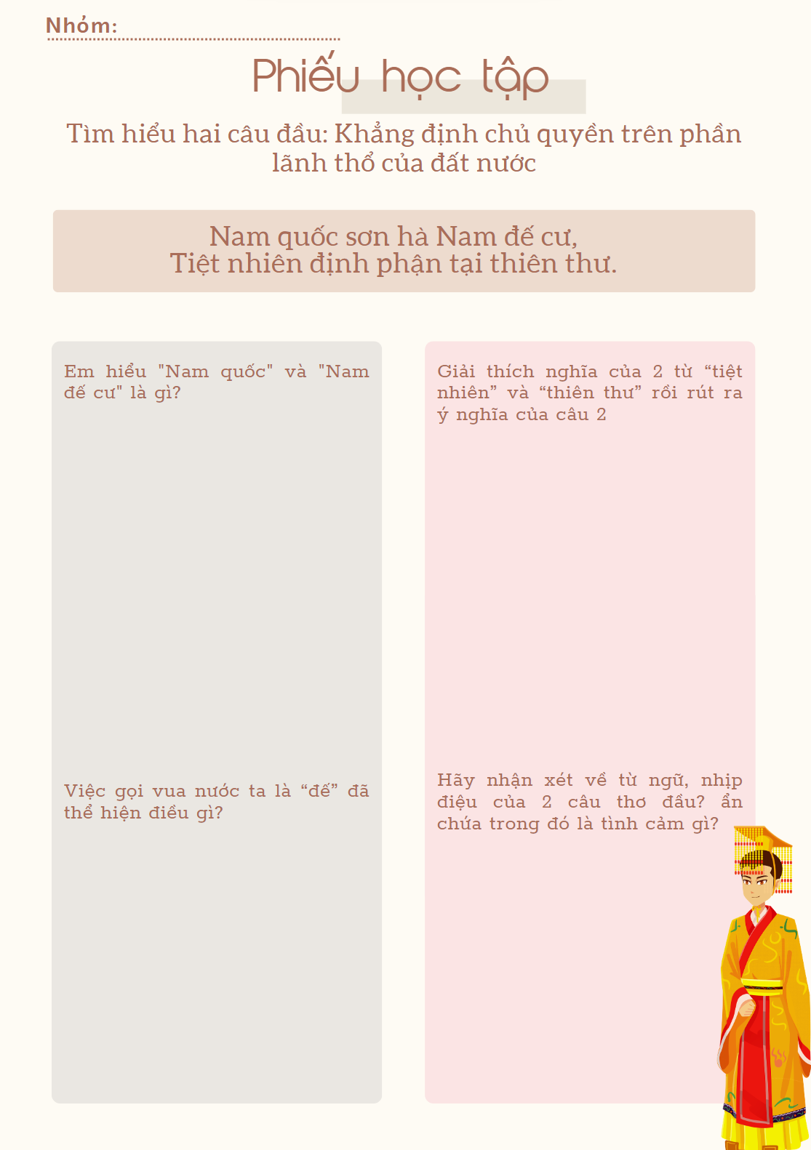  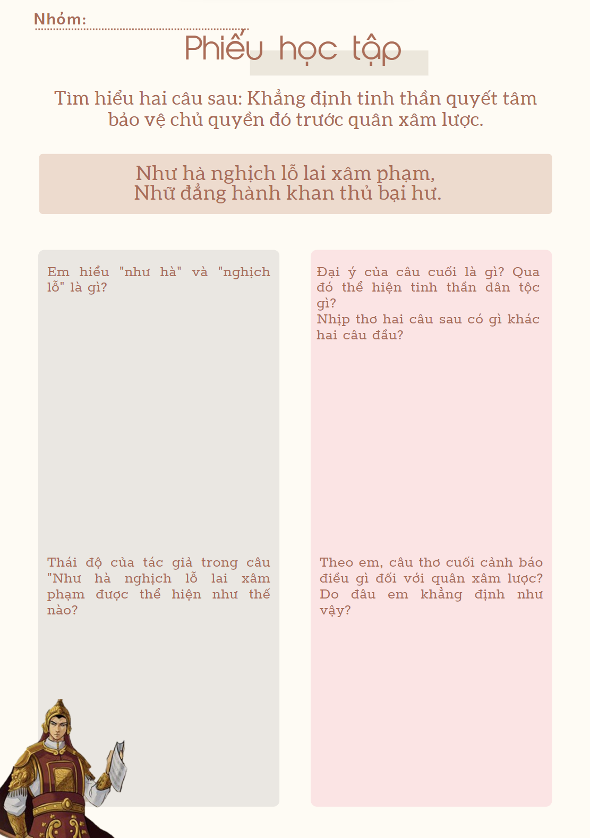  Bước 2: HS thực hiện nhiệm vụ  - HS thực hiện nhiệm vụ, thảo luận nhóm  Bước 3: Báo cáo kết quả và thảo luận  - HS trình bày sản phẩm  - GV gọi HS khác nhận xét, bổ sung câu trả lời của bạn.  Bước 4: Đánh giá kết quả thực hiện hoạt động  - GV nhận xét, đánh giá, chốt kiến thức  GV tổ chức cho Hs thảo luận nhóm đôi: Từ “cư” trong nguyên tác có thể dịch là “ngự” (cai quản), cũng có thể dịch là “ở” (cư trú). Theo em, cách dịch nào thể hiện được rõ tinh thần của một bản “tuyên ngôn độc lập” hơn? Hãy lí giải ý kiến của em. (“ngự” phù hợp hơn) | II. Khám phá văn bản  1. Hai câu đầu: Khẳng định chủ quyền trên phần lãnh thổ của đất nước,  - Câu 1:  + Nước Nam: nước ở phương Nam phân biệt với nước ở phương Bắc (Bắc quốc).  + Vua Nam ở (Nam đế cư) → Đất nước đã có chủ, phân biệt và ngang hàng với Bắc đế.  Việc gọi vua nước ta là “đế” đã thể hiện ý thức độc lập, xem nước ta ngang hàng với Trung Hoa.  - Câu 2:  + Tiệt nhiên: Rõ ràng, điều hiển nhiên  + Thiên thư: Sách trời  Sự phân định địa phận, lãnh thổ nước nam trong “thiên thư”.  Hai câu thơ đầu là sự khẳng định chủ quyền đất nước, quyền độc lập, bình đẳng của dân tộc ta.  Thái độ: Tự hào, hiên ngang, tư thế ngẩng cao đầu của tác giả bài thơ, của cả dân tộc Việt Nam.
GV phát vấn: Câu thơ nào trong bài thơ để lại cho em ấn tượng sâu sắc nhất? Vì sao? Em rút ra được nhận thức gì cho bản thân sau khi học bài thơ này?  HS tiếp nhận, suy nghĩ trả lời | 2. Hai câu sau: Khẳng định tinh thần quyết tâm bảo vệ chủ quyền đó trước quân xâm lược  - Câu 3:  + Như hà – cớ sao: Từ hỏi cho thấy sự phi lí không thể chấp nhận được.  + Nghịch lỗ - lũ giặc: Cách gọi tỏ sự khinh bỉ bởi chúng làm trái đạo trời, phạm vào những điều thiêng liêng đã ghi trong sách trời.  Câu hỏi tu từ: Hỏi để khẳng định, tố cáo bản chất ngông cuồng, không có đạo lí của bọn phong kiến phương Bắc (nhà Tống) đã bao đời ỷ mạnh, cậy lớn để làm càn.  Thái độ rõ ràng, quyết liệt.  - Câu 4:  + Chỉ rõ: quân giặc sẽ phải chính mắt chứng kiến việc thất bại tan tành do bọn chúng tự gây ra, rồi tự chuốc lấy  + Nhịp thơ 2/2/3: Nhanh, mạnh, dứt khoát  Thể hiện sự phẫn nộ + khẳng định  Lời răn trong câu thơ cuối còn giáo dục mỗi người dân ý thức kiên quyết bảo vệ chủ quyền đất nước, không cho phép bất cứ kẻ thù nào xâm phạm
Bước 1: Chuyển giao nhiệm vụ  - GV yêu cầu HS khái quát nội dung nghệ thuật của bài  - HS tiếp nhận nhiệm vụ.  Bước 2: HS trao đổi thảo luận, thực hiện nhiệm vụ  - HS thực hiện nhiệm vụ.  Bước 3: Báo cáo kết quả và thảo luận  - HS trả lời câu hỏi  - GV gọi HS khác nhận xét, bổ sung câu trả lời của bạn.  Bước 4: Đánh giá kết quả thực hiện hoạt động  - GV nhận xét, đánh giá, chốt kiến thức | III. Tổng kết  1. Nghệ thuật  - Sử dụng thể thơ thất ngôn tứ tuyệt  - Ngôn ngữ cô đọng, súc tích.  - Giọng thơ dõng dạc, hùng hồn, đanh thép.  2. Nội dung  Thể hiện niềm tin vào sức mạnh chính nghĩa của dân tộc ta.  Bài thơ có thể xem là bản Tuyên ngôn độc lập đầu tiên của nước ta.

Hoạt động 3: Luyện tập
a. Mục tiêu: Củng cố lại kiến thức đã học.
b. Nội dung: Sử dụng SGK, kiến thức đã học để hoàn thành bài tập.
c. Sản phẩm học tập: Kết quả của HS.
d. Tổ chức thực hiện:
- GV giao nhiệm vụ: Nếu coi bài thơ “Nam quốc sơn hà” là 1 văn bản nghị luận, em hãy hoàn thiện sơ đồ sau đây để chỉ ra luận đề, luận điểm và các lí lẽ, bằng chứng trong bài.
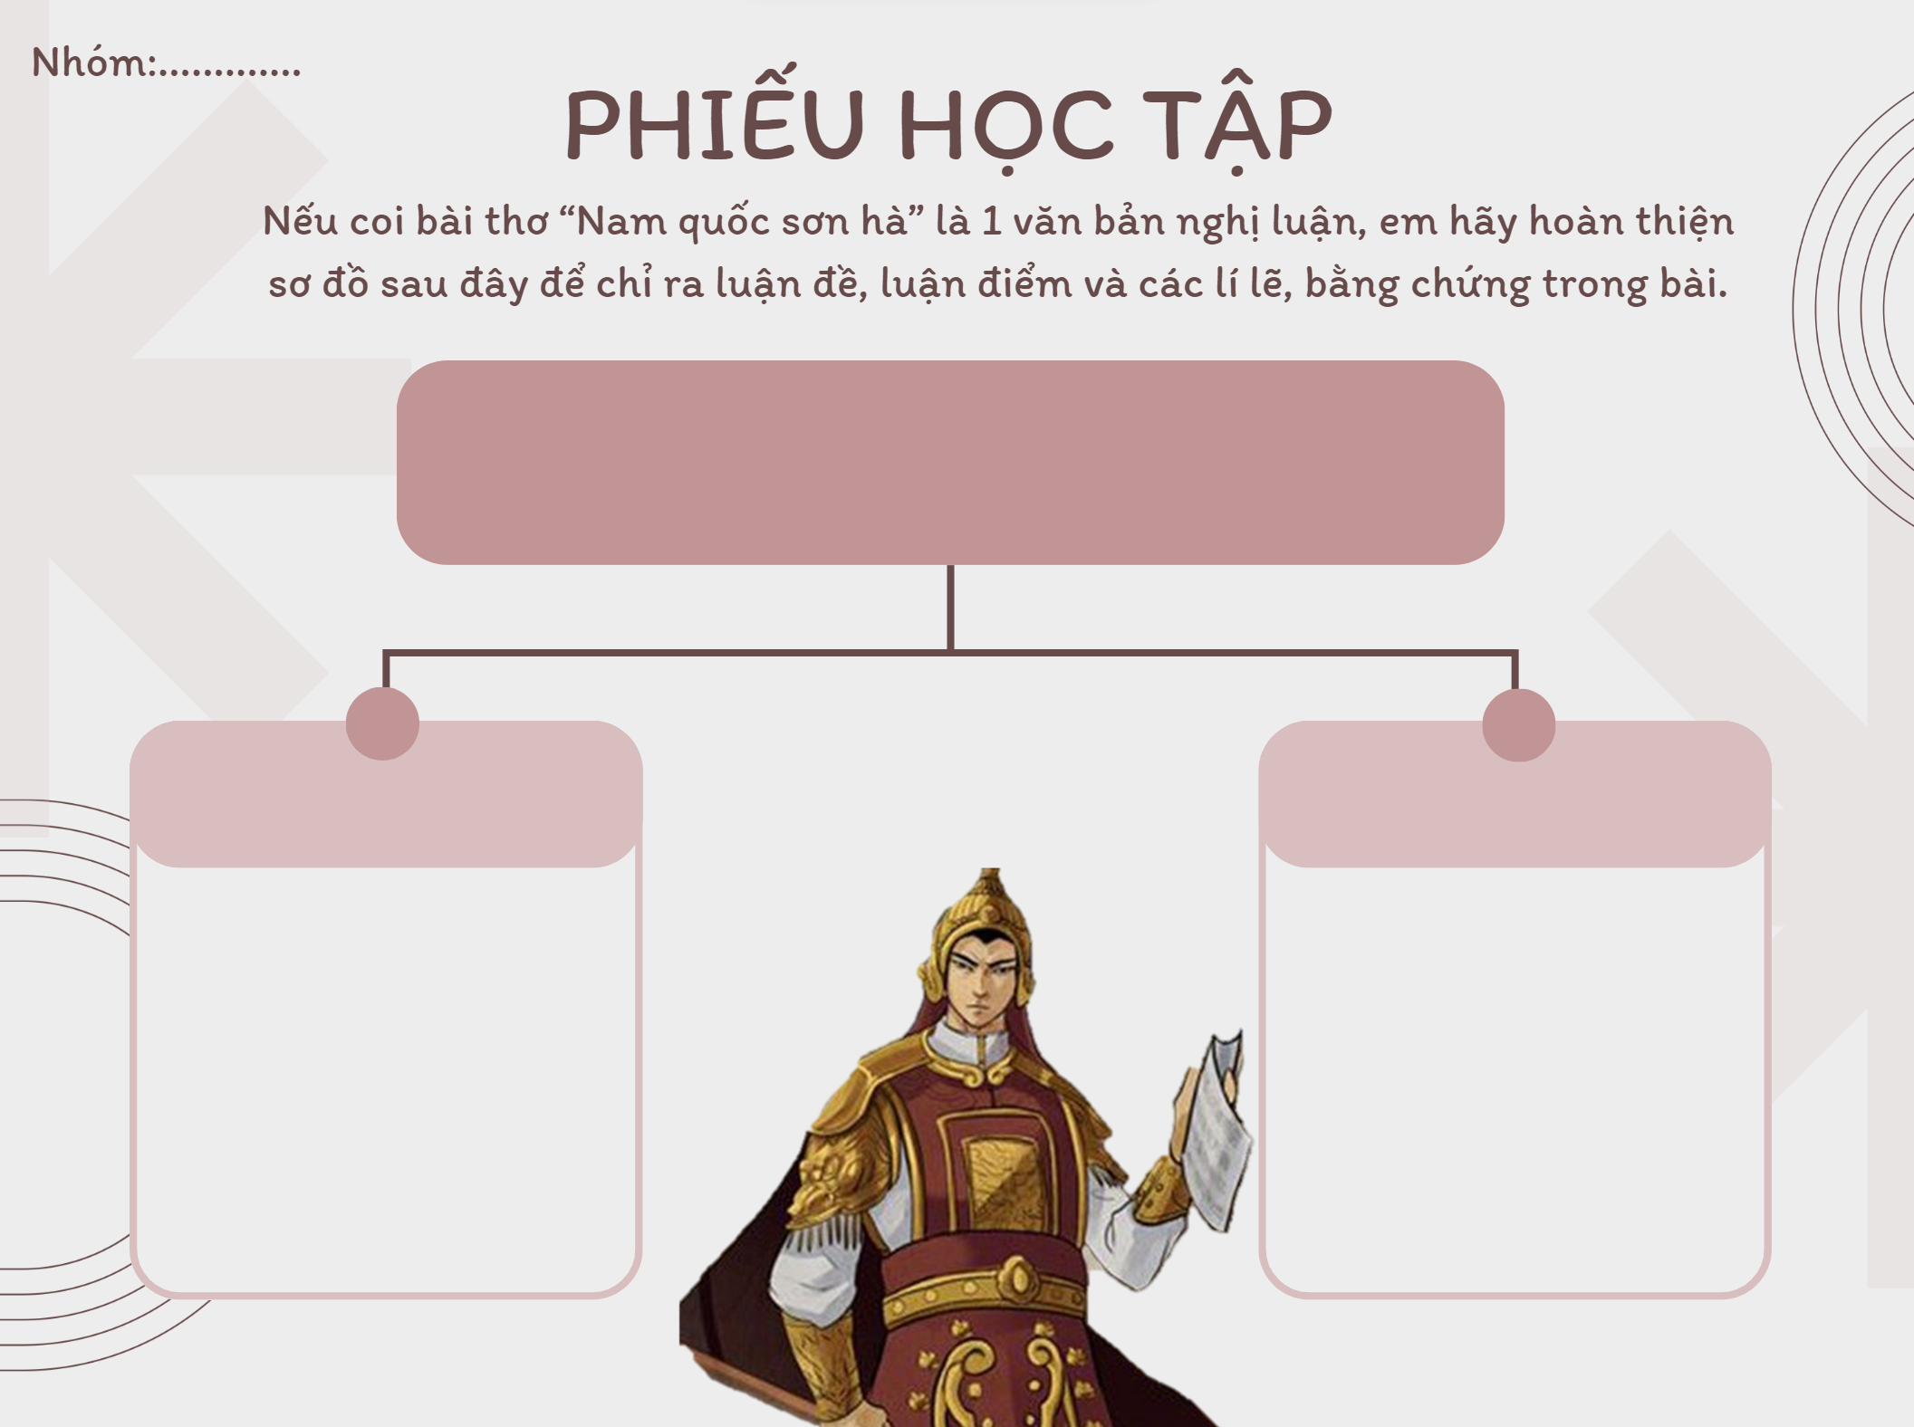

Hoạt động 4: Vận dụng
a. Mục tiêu: Vận dụng kiến thức đã học để giải quyết vấn đề, củng cố bài học
b. Nội dung: Sử dụng kiến thức đã học để thực hiện nhiệm vụ
c. Sản phẩm học tập: Sản phẩm của HS.
d. Tổ chức thực hiện:
- GV tổ chức hoạt động: Cuộc giao tiếp văn chương
Hãy chỉ ra tinh thần yêu nước qua 3 văn bản đã học “Hịch tướng sĩ”; “Tinh thần yêu nước của nhân dân ta” và “Nam quốc sơn hà”.

Rút kinh nghiệm
………………………………………………………………………………………………………………………………………………………………………………………………………………………………………………………………

